البيانات الشخصية
الاسم | زهراء محمد علي
الحالة الزوجية | متزوجة
تاريخ الميلاد | 31/7/1996
عنوان السكن | ديالى / المقدادية /ابي صيدا
رقم الهاتف | 07723603381
البريد الالكتروني | basicspor53te@uodiyala.edu.iq
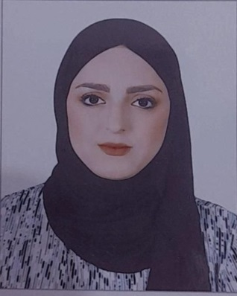

البيانات الاكاديمية
اللقب العلمي | مدرس مساعد
تاريخ الحصول عليه | 3/4/2023
الشهادة | ماجستير
القسم | التربية البدنية وعلوم الرياضة
التخصص العام | طرائق تدريس التربية البدنية وعلوم الرياضة
تاريخ اول تعيين | 3/4/2023
التخصص الدقيق | طرائق تدريس التربية البدنية وعلوم الرياضة
المنصب الاداري | لا يوجد

البكالوريوس
الكلية | التربية الاساسية
الجامعة | ديالى
البلد | العراق
التخصص | التربية الرياضية
سنة التخرج | 2017 /2018

الماجستير
الكلية | التربية الاساسية
الجامعة | ديالى
البلد | العراق
التخصص | طرائق تدريس التربية البدنية وعلوم الرياضة
سنة التخرج | 2022

البحوث المنشورة داخل العراق وخارجه
عدد البحوث المنشورة داخل العراق | 2
عدد البحوث المنشورة خارج العراق | لا يوجد

المؤتمرات والندوات والدورات وورش العمل المشارك بها
عدد المؤتمرات | 2
عدد الندوات | 20
عدد الدورات | 5
عدد ورش العمل | 6

الكتب المؤلفة والمترجمة وبراءات الاختراع
عدد الكتب المؤلفة | 0
عدد الكتب المترجمة | 0
عدد براءات الاختراع | 0

كتب الشكر والتقدير والشهادات التقديرية
عدد كتب الشكر والتقدير من السادة الوزراء | 2
عدد كتب الشكر والتقدير من السادة رؤساء الجامعات | 1
عدد كتب الشكر والتقدير من السادة عمداء الكليات | 1
عدد الشهادات التقديرية | 0

اللغات التي يجيدها التدريسي ( كتابة كلمة نعم امام اللغة )
اللغة العربية | نعم
اللغة الانكليزية | نعم
اللغة الكردية
اللغة الروسية

